**Pelatihan Literasi Menulis bagi Mahasiswa Universitas Ivet**

#### **Handini Arga Damar Rani1, Dwi Septiana Sari**2**, Akhmad Nayazik3**

1 Program Studi Pendidikan Informatika, Universitas Ivet

2Program Studi Pendidikan IPA, Universitas Ivet

3Program Studi Pendidikan Matematika, Universitas Ivet

Email: hani.arga@gmail.com

**Abstrak**

Skripsi atau tugas akhir merupakan salah satu syarat untuk memperoleh gelar akademik pada program Sarjan (S1). Permasalahannya tidak semua mahasiswa memiliki kemampuan menulis karya ilmiah dengan baik, salah satunya dalam bentuk skripsi. Studi pendahuluan di Universitas Ivet menjelaskan bahwa literasi menulis mahasiswa masih harus ditingkatkan. Salah satu factor yang menyebabkannya yaitu kurangnya motivasi mahasiswa dengan budaya menulis. Oleh karena itu, diperlukan upaya peningkatan kompetensi mahasiswa dalam menulis yaitu berupa pelatihan literasi menulis bagi mahasiswa Universitas Ivet. Desain program dirancang sebagai kegiatan pengabdian masyarakat. Pengabdian tersebut dilakukan oleh tim Dosen dari Fakultas Sains dan Teknologi Universitas Ivet. Kegiatan pelatihan dan pendampingan dilakukan secara online, yaitu melalui platform Zoom Meeting dan Google Classroom. Tahap pertama adalah pemberian materi dan diskusi, tahap kedua adalah penugasan. Hasil dari kegiatan pengabdian masyarakat ini adalah mahasiswa dapat meningkatkan pemahaman dan keterampilannya dalam menulis karya ilmiah berupa draft proposal skripsi atau laporan hasil tugas akhir/skripsi. Hasil kegiatan pelatihan menunjukkan bahwa terjadi peningkatan pemahaman peserta pelatihan sebelum dan sesudah diberikan pelatihan, serta literasi menulis mahasiswa sudah berkembang dengan baik. Hal ini terlihat dari nilai rata-rata postes yaitu 82 sedangkan nilai rata-rata pretes sebesar 44. Selain itu, persentase peserta pelatihan yang mengumpulkan tugas berupa draft proposal atau laporan tugas akhir/skripsi juga mencapai 89%.

**Kata Kunci**: *Pelatihan, Literasi Menulis, Mahasiswa*

**Abstract**

*Thesis or final project is one of the requirements for obtaining an academic degree in the Bachelor (S1) program. The problem is not all students have the ability to write scientific papers well, one of which is in the form of a thesis. Preliminary studies at Ivet University explain that students' writing literacy still needs to be improved. One of the factors that causes it is the lack of student motivation with a writing culture. Therefore, efforts are needed to increase student competence in writing, namely in the form of writing literacy training for Ivet University students. The program design is designed as a community service activity. The service was carried out by a team of lecturers from the Faculty of Science and Technology, Ivet University. Training and mentoring activities are carried out online, namely through the Zoom Meeting and Google Classroom platforms. The first stage is the provision of material and discussion, the second stage is the assignment. The result of this community service activity is that students can improve their understanding and skills in writing scientific papers in the form of draft thesis proposals or reports on the results of the final assignment/thesis. The results of the training activities showed that there was an increase in the understanding of the trainees before and after being given the training, and that students' writing literacy had developed well. This can be seen from the average post-test score of 82 while the average pre-test score is 44. In addition, the percentage of trainees who submitted assignments in the form of draft proposals or final project/thesis reports also reached 89%.*

***Keywords****: Training, Writing Literacy, Student*

**PENDAHULUAN**

Literasi merupakan kemampuan seseorang dalam berbahasa (membaca, menyimak, berbicara, serta menulis) untuk berkomunikasi dengan pihak lain melalui cara yang berbeda-beda sesuai tujuannya (E. S. Sari & Pujiono, 2017). Mahasiswa harus menguasai berbagai keterampilan yang dapat menunjang ketika nantinya terjun di dunia pekerjaan, salah satunya adalah menulis (M. K. Sari et al., 2020). Menulis merupakan salah satu cara berkomunikasi secara tidak langsung. Kemampuan dalam membaca dan menulis sangat dibutuhkan untuk pengembangan kemampuan berpikir kritis dan kreatif terkait peristiwa atau fenomena yang terjadi dalam kehidupan sehari-hari sehingga menumbuhkan budi pekerti yang baik (E. S. Sari & Pujiono, 2017). Oleh karena itu, mahasiswa harus dibekali dengan literasi menulis.

Literasi menulis membutuhkan pembiasaan yang rutin. Kegiatan literasi menulis dapat dilaksanakan baik pada proses maupun di luar proses pembelajaran. Pada prinsipnya, kegiatan literasi menulis bertujuan agar mahasiswa mendapatkan keterampilan dalam pengumpulan, pengolahan, dan pengkomunikasian informasi dalam bentuk tulisan (E. S. Sari & Pujiono, 2017). Literasi menulismenunjukkan kemampuan mahasiswa dalam mendayagunakan keterampilan diawal menulis (p*re writing),* menulis sebenarnya *(during writing), dan akhir* menulis *(post writing)* (Buwono & Dewantara, 2020)*.* Keterampilan awal menulis meliputi menemukan ide, menentukan topik dan menentukan poin-poin yang akan ditulis. Keterampilan menulis sebenarnya terdiri dari menulis gagasan dan melakukan koreksi terhadap hasil tulisannya. Sedangkan keterampilan akhir menulis meliputi merangkum, mereview dan mengevaluasi kembali hasil tulisannya.

Akan tetapi, tidak semua mahasiswa memiliki kemampuan dalam menulis yang baik. Minimnya pembiasaan aktivitas menulis di setiap kegiatan perkuliahan menjadikan literasi menulis mahasiswa kurang berkembang (Siswoyo & Hotimah, 2021). Berdasarkan hasil observasi yang dilaksanakan Tim Pengabdian kepada Masyarakat kepada mahasiswa Prodi Pendidikan Guru PAUD Universitas Ivet menunjukkan bahwa literasi menulis mahasiswa masih harus ditingkatkan. Salah satu factor yang menyebabkannya yaitu kurangnya motivasi mahasiswa dengan budaya menulis. Padahal, untuk memperoleh gelar akademik program sarjana (S1), setiap mahasiswa harus mampu menyusun Skripsi atau Tugas Akhir dengan baik.

Oleh karena itu, diperlukan upaya peningkatan kompetensi mahasiswa dalam menulis yaitu berupa pelatihan literasi menulis bagi mahasiswa Universitas Ivet. Melalui pelatihan ini diharapkan akan berdampak positif terhadap pengembangan literasi menulis karya ilmiah bagi mahasiswa di Universitas Ivet. Dari identifikasi di atas, rumusan masalah dalam pengabdian ini yaitu bagaimana meningkatkan kompetensi ketrampilan menulis karya ilmiah bagi mahasiswa Universitas Ivet, utamanya dalam menyusun skripsi.

**METODE**

Pengabdian masyarakat ini dilakukan kepada mahasiswa Universitas Ivet. Kegiatan pengabdian ini dilaksanakan secara daring menggunakan platform Zoom Meeting dengan metode ceramah, diskusi, dan praktek melalui tahapan: (1) rapat tim untuk perancangan program, (2) komunikasi dengan calon peserta pelatihan terkait waktu pelaksanaan kegiatan, dan (3) persiapan perlengkapan yang dibutuhkan untuk pelatihan.

Metode ceramah dan diskusi digunakan pada saat tim menyampaikan materi. Metode praktek, digunakan pada waktu peserta pelatihan mengerjakan penugasan berdasarkan materi yang telah diberikan oleh tim, berupa tugas menyusun skripsi dengan bimbingan dari tim.

Kegiatan ini direncanakan dalam dua tahap, yaitu tahap pertama tentang pelatihan menulis karya ilmiah. Tahap pertama yaitu (a) Tim akan memberikan materi mengenai penulisan skripsi atau karya tulis ilmiah sesuai dengan kaidah bahasa Indonesia yang baik dan benar, serta dibekali keterampilan menemukan sumber referensi yang kredibel. Materi yang disampaikan yakni : (1) menggali ide judul penelitian & penyusunan latar belakang; (2) tips menyusun tinjauan pustaka dan kerangka berfikir; (3) metodologi penelitian Pendidikan; (4) penelitian tindakan kelas; dan (5) menyusunan laporan dan persiapan sidang skripsi. Langkah selanjutnya, (b) Diskusi dan tanya jawab terkait materi yang telah disampaikan; dan (3) evaluasi yang dilakukan Tim PPM.

Tahap kedua merupakan tahap pendampingan. Pada tahap ini, mahasiswa dibimbing dalam praktik menulis karya ilmiah. Jenis karya tulis ilmiah yang dimaksud berupa skripsi. Skripsi dapat dikembangkan dari laporan atau jenis penelitian lain yang telah dimiliki oleh mahasiswa. Pada tahap akhir, mahasiswa juga diinstruksikan untuk menyusun dan mempersiapkan siding skripsi. Setelah program pengabdian masyarakat ini, mahasiswa diharapkan dapat menulis dan menyusun secara mandiri proposal maupun laporan tugas akhir atau skripsinya.

Pelaksanaan pengabdian kepada masyarakat ini dilakukan secara online mengingat pandemi Covid-19 belum berakhir, sehingga kerumunan harus dihindari sebisa mungkin. Maka dari itu pengabdian masyarakat dirancang dalam bentuk webinar untuk Universitas Ivet. Para peserta pelatihan tidak dapat dipertemukan dalam satu forum dengan pertimbangan mengutamakan keselamatan peserta pelatihan. Tahap pendampingan juga dilakukan secara daring dengan memanfaatkan platform media daring yang tersedia. Hal ini dirasa cukup efektif dan fleksibel serta menjaga keselamatan tim pengabdian maupun peserta pelatihan dari tertularnya Covid-19.

Target pada kegiatan pengabdian yaitu minimal 50 orang mahasiswa mengikuti kegiatan pelatihan. Luaran kegiatan ini yaitu meningkatnya literasi menulis mahasiswa Universitas Ivet dalam menyusun karya ilmiah sehingga memudahkan mahasiswa dalam menyusun draft proposal, melaksanakan penelitian dan menuliskan laporan tugas akhir/skripsi. Indikator ketercapaian luaran yaitu minimal 75% mahasiswa peserta pelatihan mampu memahami materi yang diberikan tim PPM dengan baik, serta 50% mahasiswa peserta pelatihan dapat membuat draft proposal skripsi, maupun laporan hasil tugas akhir/skripsi. Pengumpulan draft proposal atau laporan hasil tugas akhir/skripsi melalui platform Google Classroom.

Evaluasi dilaksanakan Tim PPM untuk melihat tingkat ketercapaian tujuan kegiatan yang telah direncanakan di awal program. Angket evaluasi diberikan kepada peserta untuk mengetahui tingkat pemahaman terhadap materi yang disampaikan tim PPM. Jumlah draft proposal atau laporan skripsi yang dikumpulkan oleh peserta pelatihan juga dijadikan tolok ukur keberhasilan kegiatan pengabdian kepada masyarakat yang dilaksanakan tim.

**HASIL DAN PEMBAHASAN**

#### Pelatihan literasi menulis bagi mahasiswa Universitas Ivet ini dilaksanakan pada tanggal 19 November, 3 Desember dan 10 Desember 2022. Peserta kegiatan pengabdian masyarakat dalam pelatihan dan pendampingan literasi menulis adalah mahasiswa di Universitas Ivet. Khususnya mahasiswa prodi PG-PAUD Jumlah mahasiswa yang mengikuti program pengabdian masyarakat ini sebanyak 83 orang. Dokumentasi peserta pelatihan disajikan pada Gambar 1.

#### 

Gambar 1. Foto bersama Tim PPM dan Peserta Kegiatan Pelatihan Literasi Menulis bagi Mahasiswa Universitas Ivet

#### Kegiatan pengabdian kepada masyarakat ini dilaksanakan dengan metode metode ceramah, diskusi, dan praktek. Tim PPM berasal dari dosen-dosen di lingkungan Universitas Ivet, yakni dosen program studi Pendidikan Informatika (Handini Arga Damar Rani, M.Kom), dosen program studi Pendidikan IPA (Dwi Septiana Sari, M.Pd); dan dosen program studi Pendidikan Matematika (Akhmad Nayazik, M.Pd).

#### Kegiatan didesain dalam bentuk webinar sehingga memungkinkan partisipan di luar mahasiswa Universitas Ivet dapat mengikuti kegiatan ini. Sebagian besar peserta yang mengikuti webinar berstatus sebagai mahasiswa.

#### Tahapan kegiatan yang dilaksanakan yakni 1) pemaparan materi oleh tim PPM, dan (2) tanya jawab. Sebelum pemamparan materi diberikan sambutan dari ketua tim PPM. Materi yang disajikan pada hari I (19 November 2022) yaitu (1) menggali ide judul penelitian & penyusunan latar belakang; (2) tips menyusun tinjauan pustaka dan kerangka berfikir; (3) metodologi penelitian Pendidikan. Untuk materi yang disampaikan hari II (3 Desember 2022) yakni (1) penelitian tindakan kelas; dan (2) menyusunan laporan dan persiapan sidang skripsi. Selanjutnya, tim memberikan penugasan kepada peserta pelatihan untuk menyusun draft proposal atau laporan tugas akhir/skripsi. Tugas tersebut dibedah dan didiskusikan pada hari III (10 Desember 2022) bersama-sama antara tim PPM dan peserta pelatihan dan dilaksanakan juga secara daring melalui platform Zoom Meeting. Dokumentasi pemaparan materi disajikan pada Gambar 2, 3, dan 4.

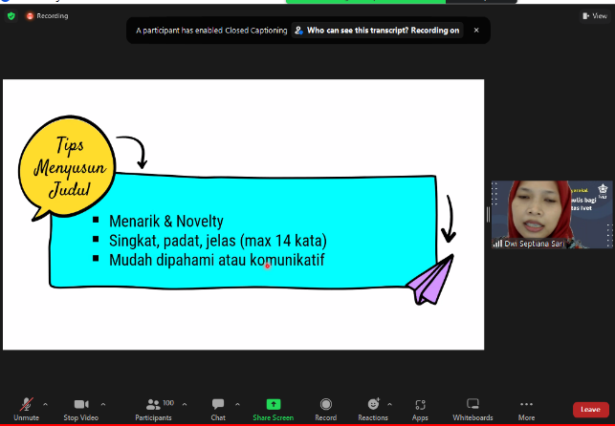

Gambar 2. Pemaparan materi “Menggali Ide Judul Penelitian & Penyusunan Latar Belakang”

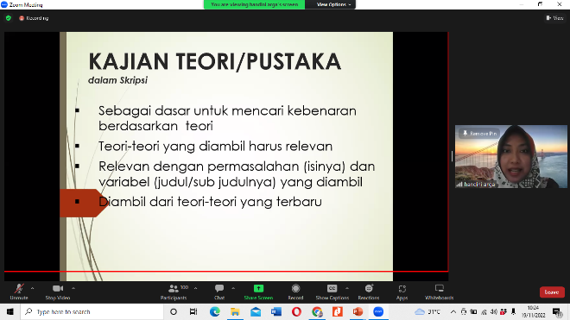

Gambar 3. Pemaparan materi “Tips Menyusun Tinjauan Pustaka dan Kerangka Berfikir

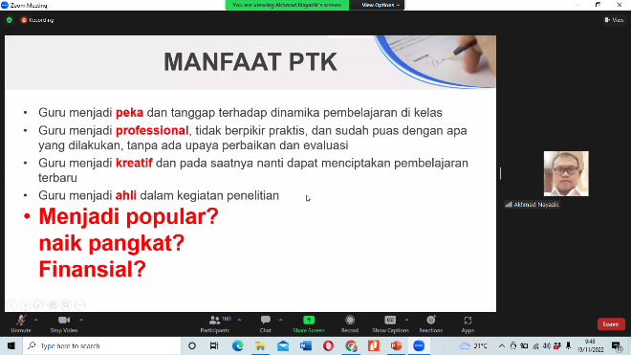

Gambar 4. Pemaparan materi “Penelitian Tindakan Kelas”

#### Evaluasi kegiatan dilakukan dengan pemberian soal pretes dan postes kepada peserta. Instrumen pretes dan postes memuat isian presensi kehadiran, evalusi pemahaman peserta berjumlah 20 butir soal, serta kritik dan saran mengenai kegiatan yang dilaksanakan. Instrumen evaluasi diberikan melalui platform Google Form. Aspek yang ditanyakan pada angket disajikan pada Tabel 1.

Tabel 1. Butir Pertanyaan pada Soal Pretes dan Postes

|  |  |
| --- | --- |
| **Aspek** | **Nomor soal** |
| Menggali ide judul penelitian | 1, 2 |
| Konsep penyusunan latar belakang | 3,4 |
| Konsep penyusunan tinjauan pustaka | 5,6 |
| Tips menyusun kerangka berfikir | 7,8 |
| Metodologi peneilitian pendidikan | 9,10,11,12,13 |
| Penelitian Tindakan kelas | 14,15,16,17 |
| Penyusunan laporan tugas akhir/skripsi | 18,19 |
| Tips persiapan sidang skripsi | 20 |

#### Berdasarkan hasil analisis terhadap data hasil pengisian instrument evaluasi, nilai rata-rata postes yaitu 82 sedangkan nilai rata-rata pretes sebesar 44. Hal tersebut menunjukkan terjadi peningkatan pemahaman peserta sebelum dan sesudah diberikan pelatihan. Hal ini tersebut menunjukkan bahwa peserta pelatihan dapat memahami materi yang disampaikan oleh Tim PPM dengan baik

#### Persentase peserta pelatihan yang mengumpulkan tugas berupa draft proposal atau laporan tugas akhir/skripsi juga mencapai 89%. Hal ini menunjukkan bahwa literasi menulis mahasiswa sudah berkembang dengan baik. Peserta juga sangat antusias dan memperhatikan materi yang disampikan tim PPM sehingga peserta dapat menyusun penugasan dengan baik.

**SIMPULAN**

Secara umum kegiatan pengabdian kepada masyarak berjalan dengan lancar. Kemampuan literasi menulis mahasiswa mengalami peningkatan. Berdasarkan hasil evaluasi kegiatan, dapat diketahui bahwa masih ada peserta yang belum memahami dengan baik terkait dengan penulisan karya ilmiah. Oleh karena itu, perlu dilakukan kegiatan lanjutan dalam pelatihan dan pendampingan literasi menulis terutama berkaitan penyusunan skripsi. Selain itu perlu juga dilakukan pendekatan kepada para mahasiswa mengingat kesadaran dan motivasi dalam menulis masih rendah.

**DAFTAR PUSTAKA**

Buwono, S., & Dewantara, J. A2002 (202Hubungan media internet, membaca, dan menulis dalam literasi digital mahasiswa. *Jurnal Basicedu*, *4*(4), 1186–1193. https://doi.org/10.31004/basicedu.v4i4.526 Copyright

Sari, E. S., & Pujiono, S. (2017). Budaya literasi di kalangan mahasiswa FBS UNY. *LITERA*, *16*(1), 105–113. https://doi.org/10.21831/ltr.v16i1.14254

Sari, M. K., Bahren, B., & Zuiyardam, Z. (2020). Upaya peningkatan literasi mahasiswa melalui pelatihan menulis kreatif di Kota Padang Panjang. *Buletin Ilmiah Nagari Membangun*, *3*(2), 107–116. https://doi.org/10.25077/bina.v3i2.195

# Siswoyo, A. A., & Hotimah, K. (2021). Pengembangan budaya literasi menulis bagi guru sekolah dasar melalui pelatihan pembuatan PTK dan artikel ilmiah. *Abdimas Pedagogi: Jurnal Ilmiah Pengabdian Kepada Masyarakat*, *4*(1), 51–56.